LES réalisations de la » ligne bleue »
*Le savoir-faire dans la tradition radioamateur*

Récepteur de trafic SSB/CW
bandes radioamateur
(nouvelle version N°2 de juillet 2003)

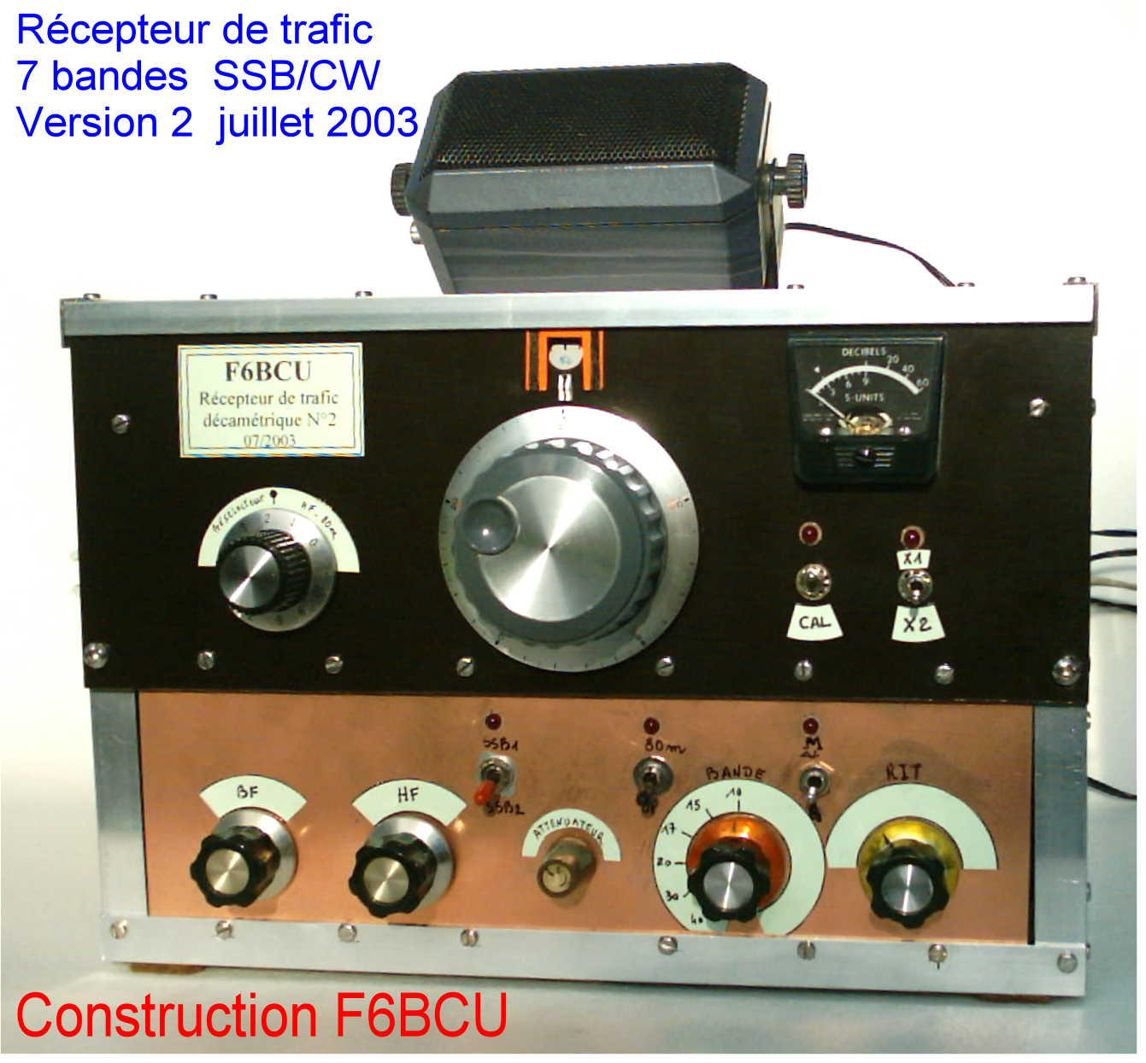

Le récepteur de trafic ci-dessus en version N°2 n’a été réalisé qu’avec la seule aide d’un contrôleur universel, d’un « grid dip » type F8CV et d’un fréquencemètre genre CB. Beaucoup de radioamateurs estiment à tord, qu’il serait nécessaire de disposer de tout un laboratoire : oscilloscope, analyseur de spectre, pour mener à bien une telle réalisation. En mai, juin, et octobre 1968 dans la revue Radio REF, F5AD, M.DUCROS décrivait un récepteur de trafic bien plus complexe et combien performant pour l’époque. Il utilisait des appareils de mesures identique, se dispensant du fréquencemètre encore rare et d’un prix inabordable pour l’OM à l’époque.

1ère Partie

CONSTRUCTION DE LA PARTIE MÉCANIQUE

MATÉRIAUX UTILISÉS :

Dans cette deuxième version de la construction nous avons retenu 3 matériaux types :
- La cornière d’aluminium vendue en magasin de bricolage,
- L’époxy simple ou double face vendu en plaque de 20 x 30 cm,
- La bakélite brune de 2 mm d’épaisseur vendu en plaque de 20 x 30 cm

L’époxy et la bakélite sont disponible par correspondance en électronique et modélisme.

Pour bien donner l’idée de la construction de bonnes photographies vous guideront dans la construction de préférence à de longues explications.

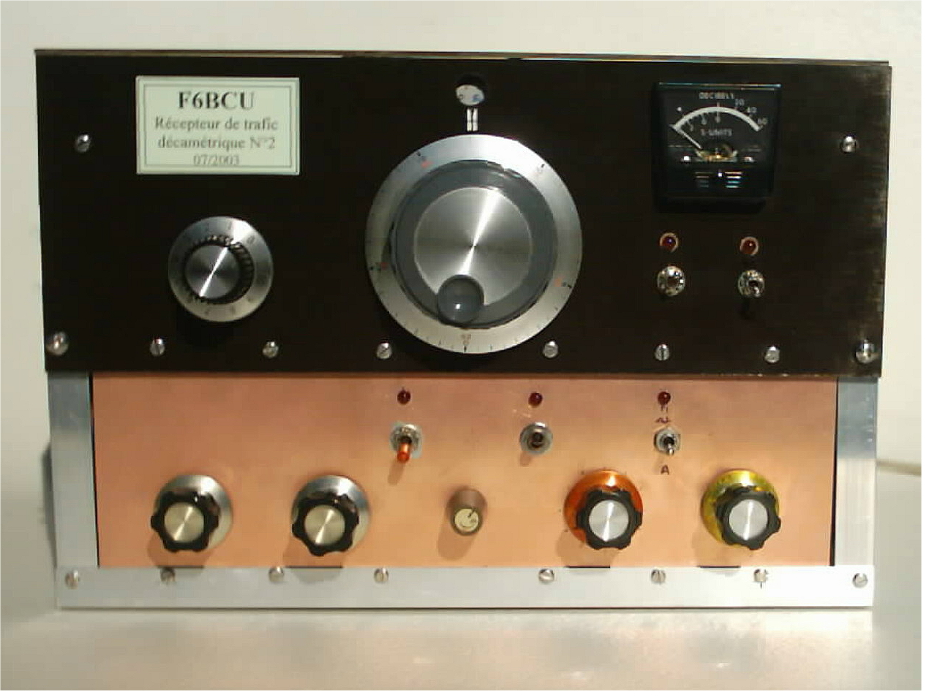
Panneau en bakélite brune
matériaux de modélisme
30 cm x 10 cm

Epoxy double face
30 cm x 8 cm

Panneau avant en cours de montage

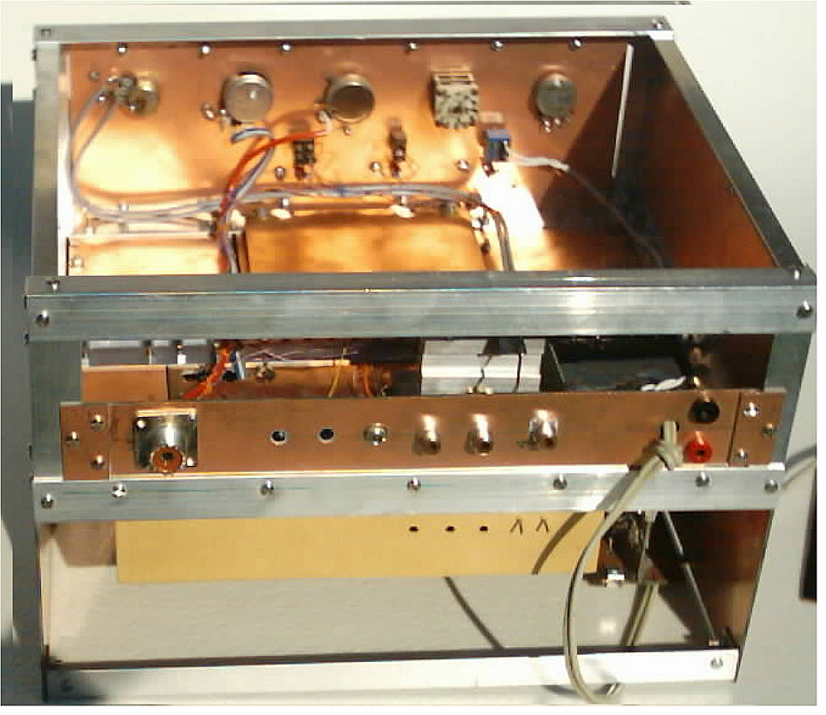

Châssis de base en cornière d’aluminium :
H = 20cm, L = 30m, l = 25cm

Vue arrière sous le châssis du récepteur

Cet article est en cours de composition, mais vous avez déjà en préalable toutes les photos,
19 octobre 2003

